Практические рекомендации для родителей на тему:

«Как воспитать ответственность у ребенка»
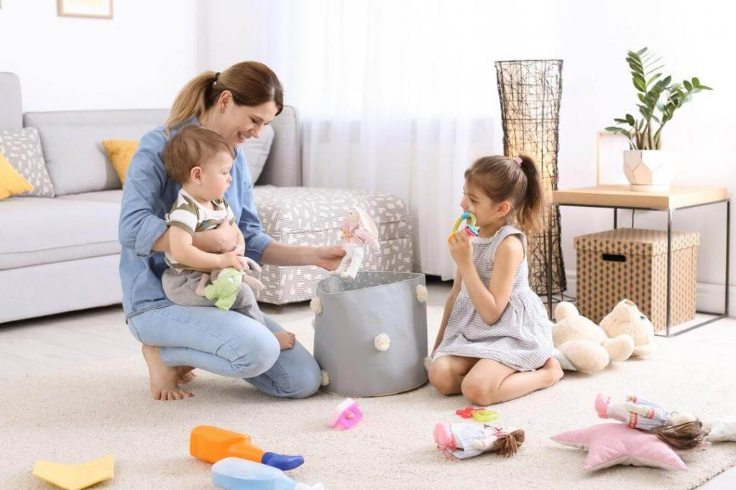

Современные родители хорошо понимают, насколько важным и нужным является для ребенка формирование чувства ответственности. Ответственность бывает разной: за поступки и действия, за слова и обязанности, за принятие решений и взятие обязательств. Это качество не дается ребенку от рождения, оно развивается с годами. И насколько верно родители, педагоги и воспитатели смогут подойти к вопросу развития ответственности у подрастающего малыша, настолько ответственным и самостоятельным он вырастет. Некоторые дети становятся ответственными очень легко, другим для формирования этого качества требуется много времени и родительского терпения.

Быть ответственным - значит уметь самостоятельно принимать решение и осознанно его выполнять.

Чтобы стать ответственным ребенку необходимо выполнение определенного ряда факторов, таких как:

- Понимание поставленной задачи. Это знание того, что нужно сделать и каким образом это нужно сделать. Дети, особенно дошкольного возраста, многие вещи понимают по-своему. И задача родителей - четко, ясно и спокойно обсудить с ребенком, какая задача перед ним ставится.
- Согласие с поставленной задачей. У ребенка всегда должен быть выбор, что ему делать в данный момент, для более адекватного формирования ответственности («Ты сейчас что будешь делать: приберешь игрушки или польешь цветы?»). Если у ребенка есть выбор, то чувство ответственного поведения скорее проявится на практике.
- Умение самостоятельно мотивировать свои действия. Родители должны учить детей не только слушаться взрослых людей (внешняя мотивация), а учить их самодисциплине. Все самостоятельные желания помочь должны всегда сопровождаться похвалой и поддержкой родителей, а не зависеть от настроения мамы и папы (если ребенок своей «уборкой» помешал смотреть телевизор, то резкое замечание по этому поводу, либо фразы типа: «Дай мне отдохнуть, в конце концов!» отобьют у него всяческое желание в следующий раз помогать по дому).

С чего нужно начинать приучение ребенка к формированию ответственного поведения?

Как вариант, Вы можете опираться на предлагаемую пошаговую схему воспитания у ребенка ответственности.

Сначала, ребенок может стать Вашим помощником. Впервые принимаясь за какое-то дело, ребенок испытывает очень много переживаний: получится ли у него, сделает ли он хорошо, похвалят ли его родители. Поэтому на этапе «ребенок - помощник» постарайтесь хвалить и поддерживать малыша, как можно чаще. Вы можете вместе вытирать пыль, мыть посуду, ухаживать за домашним питомцем, готовить несложную еду.

На втором этапе ребенок нуждается в напоминании и контроле. Но делать это стоит спокойно, доброжелательно и мягко, без особого давления, а лучше - в игровой форме («Мне кажется, я слышала только что, как твои сапожки тихонько плачут с прихожей, очень ждут, когда же ты их помоешь и уберешь в шкаф!». А после того, как ребенок справится с заданием, обязательно похвалите его: «Как здорово, я напомнила тебе о твоей обуви только один раз, а ты уже все сделал! Какой ты у меня замечательный!».

На третьем этапе ребенок уже выполняет задание самостоятельно, ему уже не требуется напоминание и контроль, он четко знает, как и что он должен сделать.

Для того чтобы дети достаточно быстро освоили третий этап, родители не должны забывать о собственном примере ответственного поведения. Ведь, если папа в семье никогда ничего не делает по дому, но при этом, жестко требует выполнения каких-то домашних обязанностей от ребенка, малышу будет непонятна такая позиция. И, скорее всего, папино поведение станет, в скором времени, моделью для подражания. Вместо приучения к ответственности, родители получат обратный результат. Лучше всего, когда в семье у каждого есть какие-то, пусть небольшие и не требующие ежедневной включенности, обязанности. Но их исполнение никогда не будет ложиться на плечи остальных членов семьи.
Для воспитания в ребенке ответственности, родителям необходимо выполнить определенные условия:

- Любой ребенок нуждается в положительной самооценке. А дети дошкольного и младшего школьного возраста складывают мнение о самих себе только из слов значимых для них взрослых. Уверенный в себе ребенок легче справляется с любой задачей. В то время как ребенок с низкой самооценкой, склонен видеть в любом незначительном деле непреодолимые препятствия и трудности. Поэтому, прежде чем приучать ребенка к ответственности, помогите ему развить самоуважение и позитивную самооценку. Тогда приступая к выполнению какого-то задания, ребенок сможет быть уверен, что он с ним справится и, не смотря ни на что, добьется результата.
- Обязательно вводите в жизнь ребенка разумные ограничения. Они обеспечат чувство защищенности и безопасности. Но правила и ограничения не должны вступать в явные противоречия с естественными потребностями ребенка. Ограничения и требования должны быть согласованы родителями между собой. Также очень важна последовательность их исполнения.
- Проявите терпение, будьте готовы к тому, что дети становятся ответственными не сразу. Должно пройти определенное время (зависит от темперамента ребенка, его характера и типа ваших взаимоотношений) для развития ответственного поведения. Старайтесь всегда учитывать возрастные особенности и накопленный детский или подростковый опыт.

Приучая ребенка к ответственности, не вмешивайтесь в дела, которые уже не требуют Вашего участия. Часто бывает, что кто-то из семьи не готов к принятию нового, более взрослого поведения ребенка, не может передать ему ответственность за то или иное дело. Договоритесь все вместе о тех обязанностях, которые под силу малышу, исполнение которых пойдет на пользу его развитию или социализации. И после этого уже не меняйте решений.

А вот если ребенок не справляется с чем-то сам, тогда позиция «Наблюдателя со стороны» не годится. Если ребенку нужна помощь, ни в коем случае не отказывайте ему. Окажите помощь в том, с чем у ребенка возникли реальные трудности. Однако, постарайтесь не делать того, что малыш в состоянии выполнить сам, так как он может привыкнуть всегда делить обязанности «на двоих».
Передавайте ответственность ребенку за его дела постепенно, медленно наполняйте его жизнь новыми обязанностями, поддерживая его похвалой. Если ребенок получает какой-то негативный опыт от исполнения им (либо неисполнения) каких-то заданий, объясните причину этого, обсудите вместе, каких ошибок можно было избежать. Этот опыт, так же как и позитивный, поможет ребенку стать увереннее в себе и самостоятельнее только при Вашем участии, внимании и эмоциональной поддержке. Фразы типа: «Пусть учится на своих ошибках» не всегда несут положительный смысл. Часто дети после неудач просто отказываются делать что-то самостоятельно, окончательно потеряв веру в свои силы. Поэтому задача родителей - всегда быть готовыми объяснить, что и где не получилось, и как сделать это лучше в следующий раз.
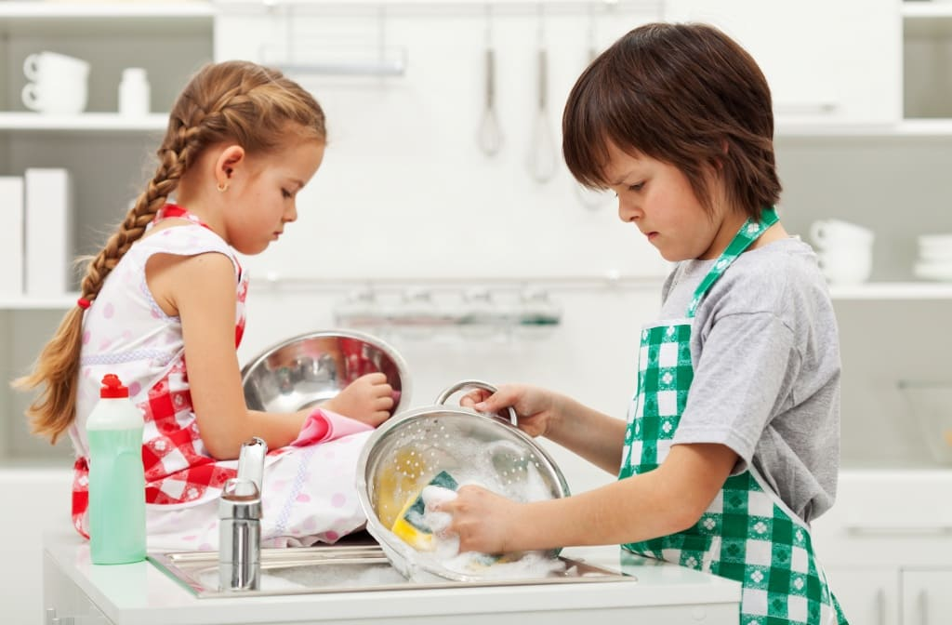

Ребенок в любом возрасте хочет видеть в родителях, прежде всего - друзей. Помните о том, что теплая эмоциональная поддержка, искренняя заинтересованность успехами и результатами, уважение к проделанному ребенком труду, даже не всегда удачному, все это - залог того, что ребенок будет стараться, преодолев все переживания и страхи, становиться самостоятельным и ответственным. Не навязывайте малышу какой-то вид деятельности, если видите, что в конкретный момент ему абсолютно не хочется им заниматься. Договоритесь, что задание обязательно будет выполнено, но чуть позже. Ведь способности и личность подрастающего малыша будут активно развиваться только в том виде деятельности, которой он занимается по собственному желанию и с интересом.

Карпова Оксана Геннадьевна
педагог-психолог МАДОУ «Росинка»

